Begrepsskjema, vg1 Bygg- og anleggsteknikk
Tema: verne-utstyr
Ord, begrep: | Oversett ordet: | Ordet i en setning: | Bilde av ordet:
Hørsels-vern | Ukrainsk: Захист слуху  Engelsk: hearing protection | Jeg bruker hørselsvern i verkstedet. Jeg verner eller beskytter hørselen min med hørselsvern. | 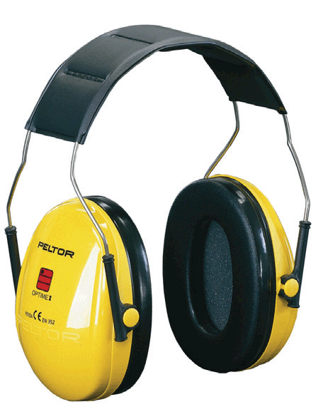
Verne-briller | Ukrainsk: Захисні окуляри  Engelsk: Safety glasses | Vernebriller brukes for å beskytte øynene og synet. Det er påbudt med vernebriller i verkstedet | 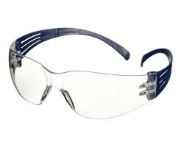
Hjelm |  | Jeg bruker hjelm | 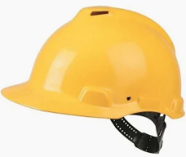
Støv-maske |  | Støvmaske bruker jeg | 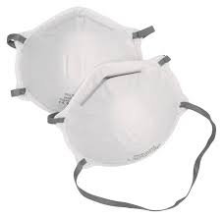
Verne-sko |  | Jeg bruker vernesko | 